Vážený zákazníku.

Děkujeme Vám za důvěru, se kterou jste si zakoupil motocyklovou přilbu italské značky AIROH, výrobce LOCATELLI S.P.A., která je vyrobena pomocí nejmodernějších technologií a materiálů.

NÁVOD K POUŽITÍ MOTOCYKLOVÝCH PŘILEB AIROH:
Aby byla zajištěna bezpečnost, musí být tato přilba dobře upevněna na hlavě.
Upínací pásek musí být vždy zapnutý a dostatečně napnutý, tak aby nemohlo dojít k volnému pohybu přilby na hlavě.
Při výběru správné velikosti přilby si nechte vždy poradit od zkušeného prodejce přileb.
V případě, že přilba obsahuje ochranný štítek ( plexi ), musí být za jízdy sklopen, aby mohl dostatečně chránit zrak. Za snížené viditelnosti nepoužívejte tónované štítky, nebo výsuvné sluneční clony.
Pro použití přilby v silničním provozu musí být použit pouze štítek s příslušnou homologací. Nehomologované štítky je možno použít pouze mimo veřejné komunikace.
Ochranný štítek udržujte vždy čistý a nepoškrábaný pro dobrý výhled jezdce a v případě poškrábání či jiném poškození je nutno štítek neprodleně vyměnit za nový.
Pokud přilba neobsahuje ochranný štítek, použijte jinou, zákonem předepsanou, ochranu zraku.
Nevystavujte přilbu zbytečně působení tepelných zdrojů!
Pro čištění přilby a plexi štítku používejte výhradně vlažnou vodu, nanejvýš líh. Nikdy nepoužívejte agresivní čistící prostředky jako jsou ředidla, rozpouštědla, benzín atd.
Vnitřní polstrování, pokud je to možné, vyjměte z přilby a perte ručně ve vlažné mýdlové vodě. Nikdy neperte v pračce.
Vždy používejte výhradně originální náhradní díly a doplňky.
Přilbu skladujte v přiloženém obale na tmavém a suchém místě v rozmezí teplot 5°- 40ºC.

UPOZORNĚNÍ:
Přilba je konstruována tak, aby absorbovala energii při nárazu, což přivodí destrukci jejího skeletu nebo také poškození vnitřní polystyrenové výplně. Po každém nárazu , nebo viditelném poškození, přilbu již dále nepoužívejte i když na první pohled nejeví žádné známky poškození. Mohlo dojít k narušení vnitřní struktury materiálu, které není vidět pouhým okem a z toho důvodu již není přilba schopna plnit svou ochrannou úlohu.
Na tuto přilbu nikdy nepoužívejte agresivní čistící prostředky jako jsou ředidla, rozpouštědla, benzín atd., v opačném případě dochází ke ztrátě záruky.
Žádná přilba nemůže zcela vyloučit poškození zdraví v případě nehody,ale při dodržení všech doporučenných opatření může toto riziko výrazně snížit!!
Vaše odborné místo pro konzultaci je firma PAOLO s.r.o., Dlouhá Třebová 24, okr. Ústí nad Orlicí.

LIKVIDACE:
V případě likvidace nevhazujte přilbu do běžného odpadu, ale odneste ji na příslušné sběrné místo k odbornému zlikvidování.

PROHLÁŠENÍ:
Všechny přilby značky AIROH splňují předepsanou mezinárodní homologaci .

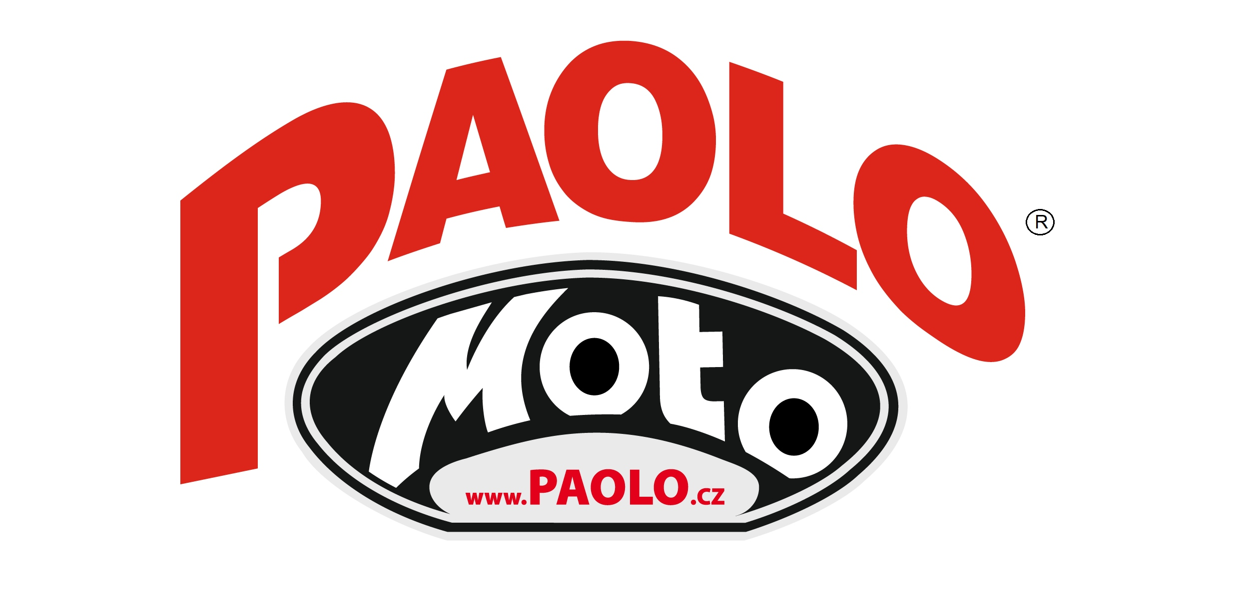
Bezpečnou jízdu Vám přeje prodejce přileb AIROH:

PAOLO s.r.o.,
Spojovací 24
561 17 Dlouhá Třebová
okr. Ústí nad Orlicí
tel. 777 127 029
www.paolo.cz info@paolo.cz

